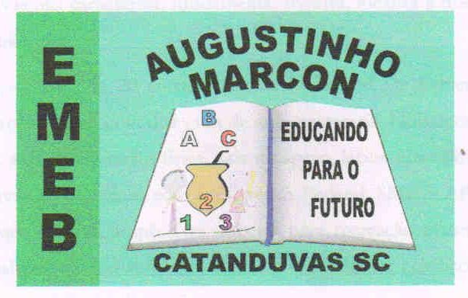 | Escola Municipal de Educação Básica Augustinho Marcon. Catanduvas, maio/junho de 2021.  Diretora: Tatiana Bittencourt Menegat.  Assessora Técnica Pedagógica: Maristela Apª. Borella Baraúna. Assessora Técnica Administrativa: Margarete Petter Dutra.  Professora: Ana Paula Fernandes.  Aluno: .....................................................  Turma: 2º ano .
AULA 15 REMOTA – 31/05 A 04/06 – PANEJAMENTO DA SEMANA LETRA N.

